**ขั้นตอนการติดตั้ง MetaTrader 5**

ในส่วนของภาคผนวกนี้จะทำการอธิบายวิธีการดาวน์โหลดและติดตั้งโปรแกรม MT5 (MetaTrader 5) ดังนี้

ข.1) เข้าไปที่เว็บไซต์ https://metatrader5.com/en/download แล้วคลิก Download MetaTrader 5 for OC and a demo account

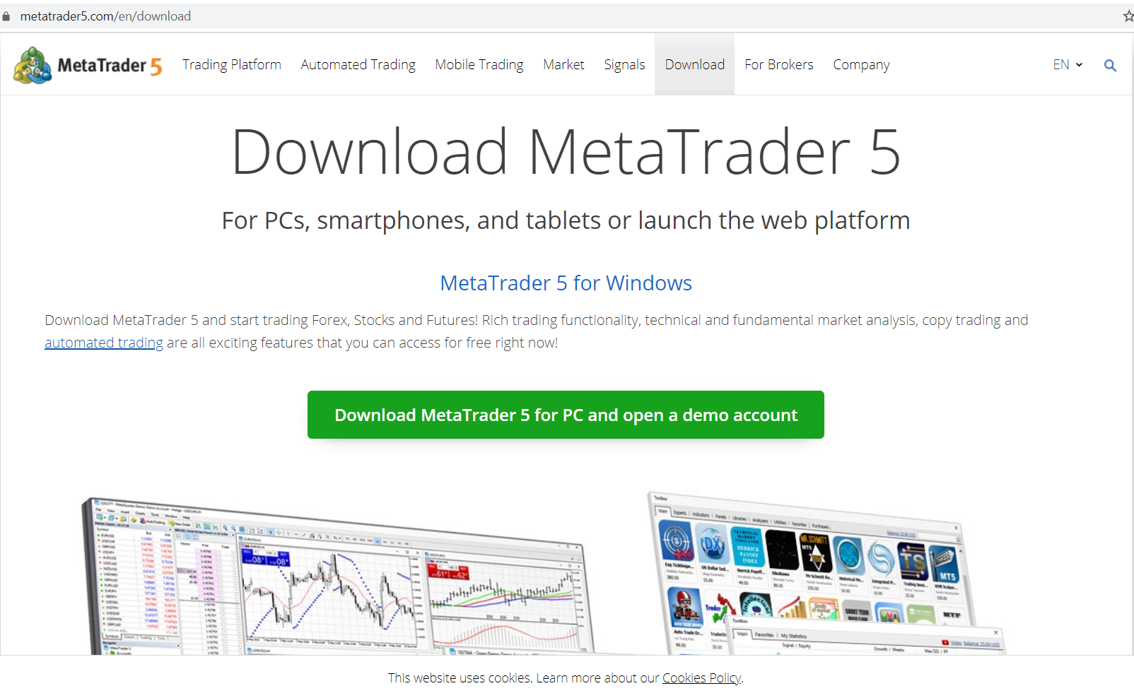

**รูปที่ ข.1** ดาวน์โหลดโปรแกรม MT5

ข.2) ในขั้นตอน Privacy and Data Protection Policy ให้อ่านเงื่อนไขข้อตกลงจากนั้น ให้คลิก Next> เพื่อไปยังขั้นตอนต่อไป

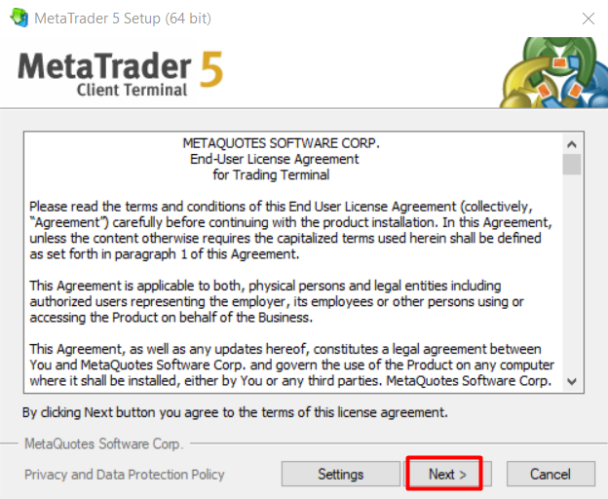

**รูปที่ ข.2** คลิก Next >

ข.3) รอจนกว่าโปรแกรมจะติดตั้งเสร็จจากนั้นคลิก Finish เสร็จสิ้นการติดตั้งโปรแกรม MetaTrader5

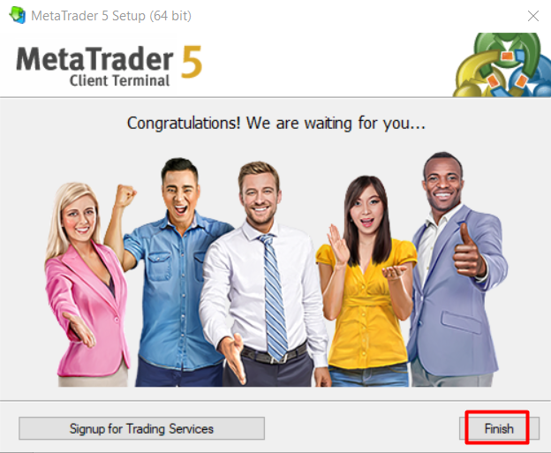

**รูปที่ ข.3** คลิก Finish

ข.4) โปรแกรม MetaTrader5 พร้อมใช้งาน

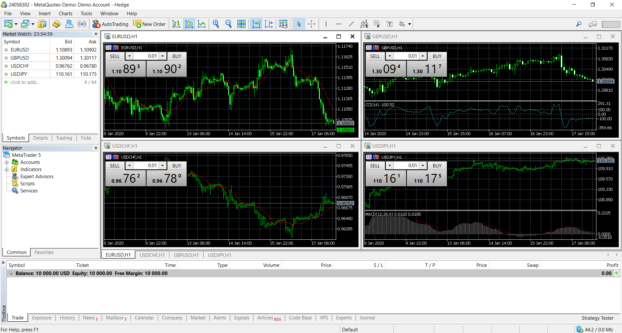

**รูปที่ ข.4** โปรแกรม MT5 พร้อมใช้งาน